МЕКСИКО
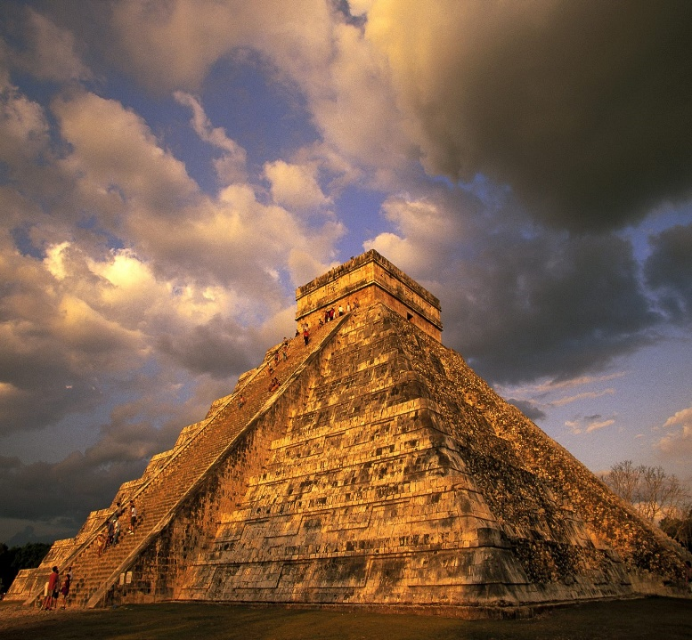
земята на загадъчните цивилизации
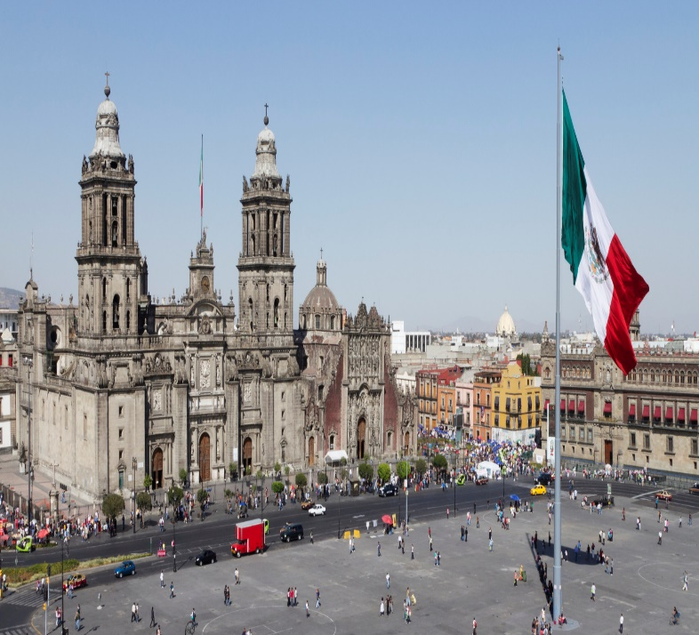
По маршрут: София - Франкфурт - Мексико сити – Теотихуакан – Тула – Мерида – Укшмал – Каба – Чичен Ица - Мексико сити – Толан - Франкфурт - София

10 дни / 8 нощувки / 8 закуски / 3 обяда
Дати: от 04 декември до 13 декември 2017 г.

1 ден София – Франкфурт – Мексико сити
Среща на летище София и в 06.15 ч. полет на Lufthansa за Франкфурт, пристигане в Франкфурт в 07.50 ч. и в 13.30 ч. полет за Мексико сити. Пристигане на летище Бенито Хуарез в Мексико сити в 18.50 ч. Посрещане и трансфер до летището. Настаняване в хотел. Свободно време за отдих и аклиматизация. Нощувка.
2 ден Мексико сити
Закуска. Начало на обиколен тур на историческия център на Мексико сити, който включва Площада на Конституцията с Президентския дворец, чиито интериор е изрисуван с фрески на Диего Ривера, които изобразяват значими моменти от историята на страната. Сред атракциите на града са и Катедралата, която е най- голямата в Латинска Америка, а също и руините на древната столица на ацтеките Теночтитлан. Обиколката продължава по един от най - красивите и известни булеварди на града - булевардът на Реформата, където могат да се видят известни паметници и атракции като – Ангелът на победата, фонтанът на богинята на лова Диана, монумент, посветен на Карлос IV, както и някои от най - високите сгради в града като небостъргача Торе Кабалито и Торе Майор. Задължителна спирка е и Антропологическият музей на града, който притежава една от най – богатите експозиции в цяла Латинска Америка. Привечер връщане в хотела. Нощувка.
3 ден Мексико сити – Теотихуакан
Закуска. Първата спирка за деня е най- значимият център на християнството в Латинска Америка – Базиликата на Девата от Гуаделупe, най - посещаваният обект в католическия свят. Отпътуване към намиращия се на около 40 км от столицата, огромен религиозен комплекс Теотихуакан. Мястото „където боговете са сътворени“, изумява със своите мащаби и размери и показва високата степен на развитие на жителите на Латинска Америка от предколониалния период. В своя зенит, градът е един от най – големите в света и играе ролята на основен религиозен център на Ацтеките. Основните забележителности, които ще бъдат посетени, са Булевардът на Мъртвите, Пирамидата на Слънцето, Пирамидата на Луната, Пирамидата на Кетцалкуатъл, Храмът на Ягуара и Булевардът на Боговете. След обиколката е предвиден вкусен обяд в местен ресторант. Връщане в хотела към края на деня. Нощувка.
4 ден Мексико сити
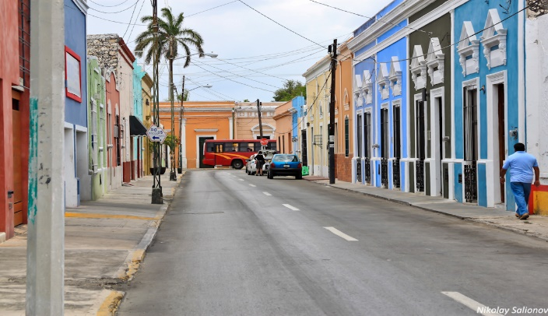
Закуска. Отпътуване към района на Койоакан – квартал, считан за културното сърце на мексиканската столица, който е известен като квартал на творци и хора на изкуството. Желаещите могат да посетят Синята къща – домът на прочутата мекскиканска художничка Фрида Кало. Преди връщането в хотела, посещение на градините Сочимилко, изградени около напоителни канали, изградени още по времето на ацтеките. Срещу допълнително зпалащане, желаещите могат да се повозят на традиционна лодка из каналите заобиколени от зеленина и цветя. Връщане в хотела. Нощувка.
5 ден Мексико Сити – Мерида
Закуска. Трансфер до летището и полет за Мерида, известен като Белият Град. Градът е най – големия град на полуостров Юкатан и столица на едноименния щат. В Мерида се чувства влианието на различни обитатели на полуострова. Много силен е отпечатъкът от културата на маите, испанците, англичани, францизи и до известна степен холандци. Посрещане на летището и трансфер до хотела. Настаняване и време за кратък отдих, след който започва панорамна обиколка, включваща Пласа Гранде, Парка на Америките, красивата Катедрала на града и Монумента на революцията. Свободно време за разходка и вечеря. Връщане в хотела. Нощувка.
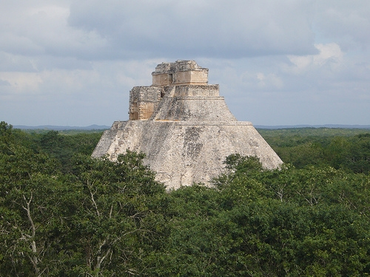
6 ден Мерида – Укшмал - Каба
Закуска. Отпътуване за Укшмал. По времето преди испанските колонизатори да завладеят Латинска Америка, градът е властвал на полуостров Юкатан и е имал статут на една от основните столици на маите. Днес основни атракции са Акрополът, Пирамидата на Пророка, игрището за пелота и владетелският палат. След разглеждането на останките на древния град, е предвидено време за обяд в местен ресторант. След обяда групата ще се насочи към намиращия се на юг 18 км на юг от Укшмал археологически комплекс Каба. Повечето от запазените сгради са издигнати през периода VII – XI в., а най - голям интерес представлява т.нар. Дворец на маските. Връщане в хотела. Нощувка.
7 ден Мерида – Чичен Ица
Закуска. Отпътуване за считания за едно от новите чудеса на света Чичен Ица (UNESCO). Несъмнено градът е най - великото постижение на индианските цивилизации в предколониалната епоха и неупровержимо доказателство за високата им култура и задълбочени познания в сферата на математика и астрономията. Следите от различни културни традиции в архитектурата на сградите са причина някои учени да смятат, че Чичен Ица е бил космополитен град, в който са се срещали и живяли представители на различни народи от предиспанския период. Разходката предвижда посещение на Кукулкан, най - голямата загадка и атракция на комплекса, кладенеца, обсерваторията, Двореца на война и игрището. Обяд в местен ресторант. Връщане в хотела. Нощувка.
8 ден Мерида – Мексико сити
Закуска. Трансфер до международното летище на града и полет за Мексико сити. Трансфер до хотел. Нощувка.
9 ден Мексико сити – Франкфурт
Закуска. Свободно време в Мексико сити или по желание и срещу допълнително заплащане в този ден може да се проведе екскурзия до Толан – древната столица на толтеките. Градът процъфтява между VIII и XII в. като след упадъка му неговите жители вероятно се заселват в Чицен Ица, с което се обяснява и сходството в архитектурата на отделни сгради от двата града. В 20.55 ч. полет за Франкфурт.
10 ден София – Франкфурт
Кацане в Франкфурт в 14.30 ч. и полет за София в 17.00 ч. Кацане на аерогара София в 20.15 ч.
КРАЙНА ЦЕНА С ВКЛЮЧЕНИ ЛЕТИЩНИ ТАКСИ: 4475 лв.

Ранни записвания: отстъпка от 150 лв. от пакетната цена за записвания до 17.03.2017 г.
Пакетната цена включва: самолетен билет за международния полет София – Франкфурт – Мексико Сити – Франкфурт – София, летищни такси /374 EUR към 23.01.2017 г./, билет с летищни такси за вътрешен Мексико Сити – Мерида – Мексико сити, трансфери летище – хотел – летище, 8 нощувки в хотели 4****, 8 закуски и 3 обяда в местни ресторанти, от които 5 - в Мексико сити и 3 - в Мерида, обиколки на Мексико сити, Теотихуакан, Мерида, Укшмал, Чичен Ица с местни екскурзоводи на английски/руски език с превод на български от водача на групата, входни такси на туристическите обекти, предвидени по маршрута и посочени в програмата ден по ден, наземен транспорт с туристически климатизиран автобус, водач-преводач от агенцията по време на цялото пътуване.

Забележка: Пакетната цена е калкулирана при курс 1 USD = 1.80 лв. При увеличение на обменния курс, пакетната цена ще бъде преизчислена.
Цената не включва: бакшиши за местни екскурзоводи и шофьори - 35 EUR /заплащат се с основния пакет/, допълнителна екскурзия до Толан – 60 ЕUR при мин. 10 тур. /заплаща се с основния пакет/, разходка с лодка по каналите на Сочимилко.

Доплащане за:
- единична стая – 565 лв.
- медицинска застраховка с покритие 25 000 EUR на ЗД „Евроинс“ – 22 лв., за лица над 65 г. – 33 лв., над 70 г. – 44 лв.
- при недостигнат мин.брой от 15 туристи и при записани не по – малко от 12 тур. – 120 EUR

Примерни хотели, предвидени по програмата:
Хотел Plaza Florencia 4****( www.hotelespf.com) или подобен в Мексико сити, Hotel Del Gobernador 4**** (http://www.gobernadormerida.com.mx/) или подобен в Мерида.

Минимален брой туристи за осъществяване на екскурзията: 15 туристи
Срок за уведомление при недостигнат минимален брой туристи: 10 дни преди началната дата
Начин на плащане: депозит – 1500 лв., доплащане – до 45 дни преди отпътуване.
Застраховка „Отмяна от пътуване“: предоставяме възможност за сключване на допълнителна застраховка “Отмяна на пътуване” по чл. 80, ал. 1, т.14 от Закона за туризма, покриваща разходите за анулиране на пътуването, за съкращаване и прекъсване на пътуването, поради здравословни причини на пътуващия, негови близки, неотложно явяване на дело, съкращаване от работа и др. Стойността на застраховката се изчислява на база крайна дължима сума по договора, като има значение и възрастта на Потребителя. В зависимост от възрастта на туриста стойността на застраховката е между 3% и 8% върху крайната дължима сума по договора за организирано пътуване.
Туроператор “ТА Мондел Травел” е застрахована по смисъла на чл. 97, ал.1 от Закона за туризма в застрахователна компания АЛИАНЦ БЪЛГАРИЯ със застрахователна полица № 13160163000000036/ 31.07.2016 г.

